Pozdravljeni, šestošolci.
sreda, 25. 3. 2020

Priznam, da vas pogrešam. Pogrešam vašo razigranost, iskrivost, vaše male vragolije, saj me tudi te , kadar jih ni preveč. Nekaj časa bomo očitno naše delo morali opravljati od doma. Komaj čakam, da se zopet vidimo, ko bomo lahko zopet skupaj zapeli in zaigrali. Do takrat pa na takšen način.
Za kakršnakoli vprašanja sem vam ob dnevih, ko bi imeli na urniku pouk GUM, med 8. in 15. uro na voljo preko e-maila:
Na vsa vprašanja, ki bodo zastavljena v nalogah, mi odgovorite na mojo elektronsko pošto matej.romih1@gmail.com odgovore na vprašanja iz naloge, boste prejeli v naslednji pripravi za delo doma.

Pa gremo veselo na delo!

Cilji:
- Prebrali tekst
- Spoznali tonsko abecedo
- Odgovorili na vprašanja

Naloge:
- Pozorno preberi tekst in odgovori na zastavljeno uganko.

Da znamo brati črke, jih povezovati v besede in povedi, moramo poznati abecedo. Tudi pri glasbi, ki je zapisana, in če jo želimo prebrati in razumeti, moramo poznati note. Tako bomo spoznali tonsko (notno) abecedo in solmizacijske zloge.

Note lahko zapisujemo in poimenujemo s tonsko abecedo
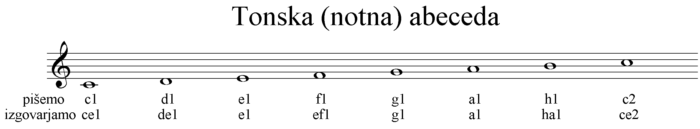

ali s solmizacijskimi zlogi.

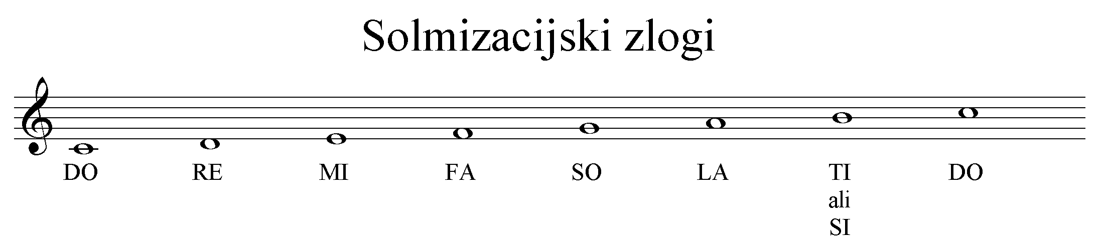

V spodnjem primeru ugotovi kaj piše. Malo ti bom pomagal. Za Ti in Si sem uporabil solmizacijske zloge, v vseh ostalih uporabi tonsko abecedo! V tem primeru tonov ne oštevilči (npr. ne napišeš f1, ampak samo f in tako nadaljuj do zadnjega tona). Potem se ti bo izpisala beseda. Katera?
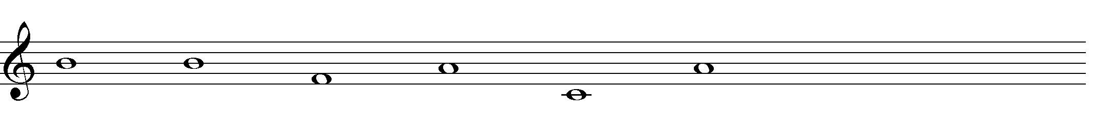
TI SI

V prihajajočem tednu veselo prepevaj skladbe, ki jih že poznaš.
Učitelj Matej Romih

